МИНИСТЕРСТВО ОБРАЗОВАНИЯ И НАУКИ РОССИЙСКОЙ ФЕДЕРАЦИИ
Федеральное государственное бюджетное образовательное
учреждение высшего профессионального образования
«Кемеровский государственный университет»
Химический факультет
Кафедра физической химии

Физическая химия

Часть 1
«Химическая термодинамика»
Учебно-методическое пособие

Кемерово 2006

ЛАБОРАТОРНАЯ РАБОТА № 1

ОПРЕДЕЛЕНИЕ ТЕПЛОТЫ РАСТВОРЕНИЯ СОЛИ И ТЕПЛОТЫ ГИДРАТООБРАЗОВАНИЯ

ЦЕЛЬ РАБОТЫ: 1. Экспериментальное определение теплового
эффекта химической реакции.

2. Использование закона Гесса для
определения теплоты гидратообразования.

ТЕОРЕТИЧЕСКАЯ ЧАСТЬ

Теплота гидратообразования- это тепловой эффект реакции присоединения к безводной соли кристаллизационной воды. Например,
$$\text{MgCl}2\left(\text{кр}\right)+6H2O\vec{Δ\text{Нгидр}}\text{MgCl}2⋅6H2O\left(\text{кр}\right)$$
Экспериментально определить теплоту гидратообразования невозможно.
Закон Гесса позволяет определить ∆Н_{гидр} теоретически по известным тепловым эффектам реакций растворения безводной соли и ее кристаллогидрата в таких количествах воды, чтобы в обоих случаях получались растворы одинаковой концентрации (например, 1 моль безводной соли в 400 моль воды, иначе разведение 1: 400). Для этого представим процесс растворения в виде общей схемы

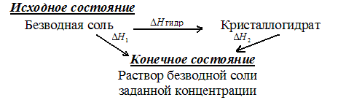
$\text{MgCl}2(\text{кр})+6Н2О\vec{ΔH\text{гидр}}\text{MgCl}2⋅H2O$
$$\text{MgCl}26H2O+\text{394}H2O\vec{ΔH\text{раст}\text{.}к\text{.}г\text{.}}\text{MgCl}2⋅\text{400}H2O$$
$\text{MgCl}2+\text{400}H2O\vec{ΔH\text{раст}}\text{MgCl}2⋅\text{400}H2O$

$ΔH\left(\text{раст}\right)\left(\text{MgCl}2\right)=ΔH\text{гидр}+ΔН\text{раств}\left(\text{MgCl}2⋅6H2O\right)$ (1.1)
$ΔH\text{гидр}=ΔH\text{раств}\left(\text{MgCl}2\right)−ΔН\text{раств}\left(\text{MgCl}2⋅6H2О\right)$ (1.2)

Можно приготовить растворы другой концентрации (например, разведение 1: 500, 1: 800), теплоты гидратообразования ∆Н _{гидр} будут иметь близкие значения.

Теплоты растворения

Существует несколько видов теплот растворения.
Интегральной теплотой растворения ∆Нm называют теплоту, сопровождающую растворение 1 моль вещества в таком количестве растворителя, чтобы получился раствор определенной концентрации m. Интегральная теплота растворения соли в воде обычно резко зависит от концентрации раствора и температуры. При изменении концентрации или температуры может даже измениться знак теплового эффекта растворения. Интегральная теплота растворения при бесконечном разбавлении называется иногда первой теплотой растворения, она определяется экстраполяцией ∆Н_{m}, измеренных при нескольких концентрациях, на нулевую концентрацию соли в растворе. Полная теплота растворения - это интегральная теплота растворения соли при приготовлении насыщенного раствора.
Дифференциальной теплотой растворения называется теплота растворения бесконечно малого количества соли в растворе той же соли концентрации m или теплота растворения 1 моль соли в бесконечно большом объеме раствора той же соли. Дифференциальная теплота растворения соли в насыщенном растворе той же соли – это последняя теплота растворения
Теплота растворения соли является алгебраической суммой двух основных тепловых эффектов: 1) поглощение теплоты при разрушении кристаллической решетки с удалением образовавшихся ионов на расстояния, соответствующие объему раствора; 2) выделение теплоты при сольватации ( или гидратации) каждого иона молекулами растворителя. Оба эффекта достигают сотен кДж/моль. Их алгебраическая сумма – наблюдаемая теплота растворения – имеет порядок единиц и десятков кДж/моль. Знак теплоты растворения соли определяется слагаемым, большим по абсолютной величине.

ЭКСПЕРИМЕНТАЛЬНАЯ ЧАСТЬ

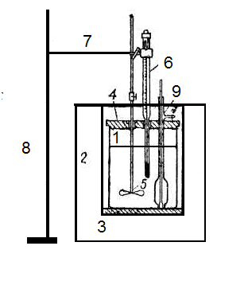

Рис.1.1. Калориметрическая установка
1-калориметрический стакан; 2-изотермическая оболочка;
3-подставка; 4-крышка; 5-мешалка; 6- термометр Бекмана;
7- лапка; 8- штатив; 9- термометр.

Измерение теплоемкости калориметрической системы.

Теплоемкостью С_{к} калориметрической системы называют количество теплоты, требующееся для нагревания ее на один градус [ Дж/градус]. С_{к} можно определить тремя способами.
1 способ.
Суммирование теплоемкостей калориметрической жидкости и всех соприкасающихся с ней частей калориметра: стакана, мешалки, термометра и т. д. Каждая из них равна произведению соответствующей удельной теплоемкости С_{р,i} и массы m_{i}, так что

$CK=\sum{C\text{pi}⋅mi}$ (1.3)

Основной вклад в Ск вносит калориметрическая жидкость. Этот способ почти не применяется и является приближенным.
2 способ.
Более точно определить С_{к} можно, измерив подъем температуры калориметра ∆t, вызванный теплотой, выделяющейся при растворении точной навески соли с известной теплотой растворения.
$СК=\frac{ΔН\text{раст}}{Δt}=\frac{ΔНm⋅q}{Δt⋅М}$ (1.4)
где ∆Н_{m} –интегральная теплота растворения соли при
конечной концентрации раствора m, кДж/моль;
М – молярная масса соли;
q – навеска соли в граммах.
Наиболее часто для калибровки калориметра используют хлорид калия и нитрат калия. Данные об интегральных теплотах растворения солей можно взять в кратком справочнике физико- химических величин (стр. 46 - 47).
3 способ.
В точных измерениях теплоемкость калориметрической системы определяют электрической калибровкой.

Проведение опыта

Для определения ∆Н гидр нужно провести три опыта при
t=25⁰ С и атмосферном давлении.
- Растворение соли ( для расчета теплоемкости калориметрической системы С_{к} ).
- Растворение безводной соли ( для расчета ∆Н_{раст} безводной соли).
- Растворение кристаллогидрата ( для расчета ∆Н_{раст} кристаллогидрата).
Навески солей берутся из условия приготовления растворов одинаковой концентрации m = 0,05 - 0,15 моль соли на 1 кг растворителя. Концентрацию и объем раствора указывает преподаватель.
В калориметрический стакан заливают указанный объем воды при 25⁰ С и наблюдают за изменением температуры по термометру Бекмана.
Весь опыт делится на три периода:
- предварительный, продолжающийся не менее 5 минут. После
чего в калориметрический стакан высыпают навеску соли;
- главный, с продолжительностью, зависящей от скорости растворения и скорости перемешивания;
- заключительный, продолжающийся так же не менее 5 минут.
Показания термометра записывают в таблицу через каждые
30 сек.

Таблица 1

Экспериментальные данные.

Время, мин | 1 опыт, КСl или KNO₃ | 2 опыт  безводная соль | 3 опыт  водная соль

Во время этих операций иногда приходится пропустить запись температуры. Пропуск отмечают и последующую запись температуры делают при очередном отсчете времени. Во время быстрого изменения температуры ее записывают с точностью до сотых долей градуса.

Обработка результатов

По данным таблицы строят три графика в координатах
τ=f (t⁰ C).(рис.1.2)

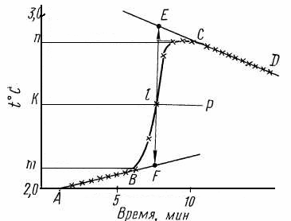

Рис.1.2. Графическое определение ∆t.

К предварительному АВ и заключительному ДС периодам проводят касательные. Точки отрыва касательных от кривых проектируют на ось ординат, отрезок mn делят пополам. Через точку l – середину главного периода, проводят вертикальную линию до пересечения с касательными. Отрезок EF равен ∆t – действительному изменению температуры при растворении соли с поправкой на теплообмен.
Найденное при растворении КСl или KNO₃ ∆t подставляют в формулу (1.4) для определения тепловой постоянной калориметра С_{к.}. ∆t при растворении безводной соли используют для расчета теплоты растворении безводной соли (формула 1.5).

$ΔН\text{раст}=\frac{Ск⋅\text{.}Δt⋅М}{q}$ (1.5)

Аналогично рассчитывают теплоту растворения кристаллогидрата по ∆t при его растворении.
По известным теплотам растворения соли и ее кристаллогидрата вычисляют мольную теплоту гидратообразования (формула 1.2).
Найденные экспериментальные значения теплот растворения и теплоты гидратообразования сравнивают с табличными и оценить погрешность.

Таблица 2

Расчет теплот растворения.

№ | Вещество | Молекулярная  масса, г/моль | Масса,  г | ∆t | ∆Н  Эксп. | ∆Н  Теор | Относит.  погрешность

Максимальная погрешность в измерении ∆Н_{раст} составляет около 6% и складывается из погрешности взятия навески на технических весах и измерения температуры по термометру Бекмана.

КОНТРОЛЬНЫЕ ВОПРОСЫ
- Первый закон термодинамики.
- Закон Гесса и следствия из него.
- Тепловой эффект химической реакции. Связь Q_{p} и Q_{v}.
- Термохимия.
- Зависимость теплового эффекта химической реакции от температуры.
- Теплоты растворения: интегральная, дифференциальная. От чего зависит знак и величина теплоты растворения.
- Изменится ли ∆Н_{раст ,} если выбрать другую конечную концентрацию раствора?
- Понятие теплоемкости. Теплоемкость калориметрической системы.
- Устройство калориметра.
- Устройство термометра Бекмана.

ЛАБОРАТОРНАЯ РАБОТА №2

ОПРЕДЕЛЕНИЕ ТЕПЛОТЫ ИСПАРЕНИЯ ЭБУЛИОМЕТРИЧЕСКИМ МЕТОДОМ

ЦЕЛЬ РАБОТЫ: 1. Изучение фазового равновесия в
однокомпонентной системе.

2. Знакомство с экспериментальными
методами изучения равновесия жидкость –
пар.
3. Экспериментальное изучение зависимости
давления насыщенного пара от
температуры (на примере гексана).
4. Расчет теплоты парообразования.

ТЕОРЕТИЧЕСКАЯ ЧАСТЬ

Рассмотрим фазовое равновесие в однокомпонентной системе.
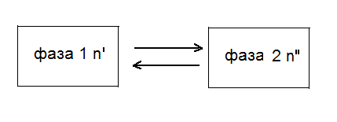
Где n¹ и n¹¹ – числа моль вещества в первой и второй фазах, причем в закрытой системе.
$n^{'}+n^{''}=n=\text{const}$ ( 2.1)

Общий термодинамический потенциал системы в этом случае
$\underline{G}=G\left(p,T,n^{'}\right)$. При постоянных давлении и температуре потенциал $\underline{G}$ зависит только от числа моль вещества в одной из фаз

$\underline{G}=G\left(n^{'}\right)$,т.е.

$\underline{G}=n^{'}G^{'}+n^{''}G^{''}=n^{'}G^{'}+\left(n−n^{'}\right)G^{''}$ ( 2.2)

Соответственно изменение термодинамического потенциала связано с переходом вещества из одной фазы в другую.
Исходя из общих условий равновесия d G = 0 при Р и Т = const,

$\frac{\text{dG}}{dn^{'}}=G^{'}−G^{''}=0$ (2.3)

или $G^{'}=G^{''}$ (2.4)
иными словами условием фазового равновесия в однокомпонентной системе является равенство мольных термодинамических потенциалов.
Мольные термодинамические потенциалы в каждой из фаз G' и G" зависят только от температуры и давления. Систему можно вывести из состояния равновесия даже при незначительном изменении температуры и давления. Потенциалы каждой из фаз изменятся при этом на незначительную величину. Новые значения потенциалов (G' + d G') в первой фазе, (G"+ d G") – во второй. Установится новое состояние равновесия, потенциалы снова станут одинаковыми.

$$G^{'}+dG^{'}=G^{''}+dG^{''}$$
отсюда
$dG^{'}=dG^{''}$ (2.5)

$$dG^{'}=V^{'}\text{dp}−S^{'}\text{dT}$$
(2.6)
$$dG^{''}=V^{''}\text{dp}−S^{''}\text{dT}$$

V ' и V " – мольные объемы, S' и S"- мольные энтропии
вещества в фазах 1 и 2.

$V^{'}\text{dp}−S^{'}\text{dT}=V^{''}\text{dp}−S^{''}\text{dT}$ (2.7)
После преобразования (2.7) получаем

$\frac{\text{dp}}{\text{dT}}=\frac{S^{''}−S^{'}}{V^{''}−V^{'}}=\frac{ΔS\text{фп}}{ΔV\text{фп}}$ (2.8)

В соответствии с условием (2.4)

$H^{'}−TS^{'}=H^{''}−TS^{''}$ и

$ΔS\text{фп}=\frac{\text{ΔΗ}\text{фп}}{Τ\text{фп}}$ (2.9)
Подставляя (2.9) в (2.8) получаем уравнение Клаузиуса - Клапейрона

$\left(\frac{\text{dp}}{\text{dT}}\right)\text{равн}=\frac{ΔHф\text{.}п\text{.}}{Tф\text{.}п\text{.}ΔVф\text{.}п\text{.}}$ (2.10)

Уравнение Клаузиуса - Клапейрона характеризует взаимосвязь температуры и давления на кривой равновесия двух сосуществующих фаз. На рис. 2.1. представлена фазовая диаграмма воды.

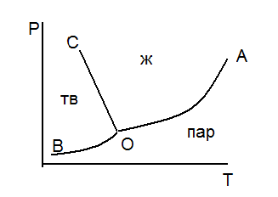

Рис.2.1. Фазовая диаграмма воды.

Рассмотрим частные случаи.
а) Равновесие: конденсированная фаза пар

$ΔVф\text{.}п\text{.}=V\text{пар}−V\text{конд}\text{.}ф\text{.}≈V\text{пар}=\frac{\text{RT}}{p}$

Тогда (2.10) преобразуется в
$\frac{d\text{ln}p}{\text{dT}}=\frac{ΔHф\text{.}п\text{.}}{\text{RT}ф\text{.}п{\text{.}}^{{}^{2}}}$ (2.11)

Частный случай уравнения Клаузиуса - Клапейрона для испарения и возгонки. Допуская, что ∆Н_{ф.п.} не зависит от температуры в узком интервале температур, после интегрирования (2.11) получаем

$\text{ln}p=−\frac{ΔHф\text{.}п\text{.}}{R}\frac{1}{T}+\text{const}$ (2.12)

Теплоту фазового перехода можно определить графически из зависимости, как представлено на рис. 2.2.

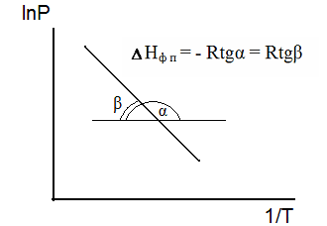

Рис.2.2. Графическое определение ∆ Н_{ф.п}
Уравнение (2.12) позволяет также выразить связь давления насыщенного пара и температуры

$p=\text{const}\text{exp}\left(−\frac{ΔHф\text{.}п\text{.}}{\text{RT}}\right)$ (2.13)
С возрастанием температуры давление насыщенного пара над конденсированной фазой увеличивается (линия равновесия ОА и ОВ на рис.2.1.)
б) Равновесие:
конденсированная фаза 1конденсированная фаза 2

$ΔVф\text{.}п\text{.}=V\text{конд}\text{.}ф\text{.}2−V\text{конд}\text{.}ф1=0$,
тогда
$\frac{\text{dp}}{\text{dT}}=±∞,\frac{\text{dT}}{\text{dp}}≈0$

Т_{ф.п.} с давлением изменяется незначительно. На рис.2.1 это линия равновесия ОС.

ЭКСПЕРИМЕНТАЛЬНАЯ ЧАСТЬ

Методы изучения зависимости давления насыщенного
пара от температуры

Давление насыщенного пара и температура кипения жидкости – взаимно связанные величины. Для установления этой связи наиболее широко используются два метода: 1) измерение температуры кипения при постоянном давлении (динамический или эбулиометрический метод); 2) определение давления паров при заданной температуре (статический метод). Несмотря на принципиальную равноценность оба метода сильно отличаются в методическом отношении.

- Эбулиометрический метод
При определении температуры кипения жидкости при постоянном давлении экспериментатор сталкивается с рядом трудностей, возникающих при точном измерении температур кипения. Необходимо устранить многочисленные источники ошибок, как-то: перегрев жидкости за счет гидростатического давления жидкости, поверхностного натяжения, перегрев парового пространства. Впервые это удалось сделать в эбулиометрах. В эбулиометрах термометр орошается парожидкостной смесью, которая поднимается по трубке за счет разности плотностей парожидкостной смеси и жидкости. Эбулиометрический метод применим в основном к жидкостям, кипящим без разложения, а также довольно ограничен интервалом измерений.

Статический метод
Принцип измерения давления пара статическим методом заключается в том, что емкость с исследуемой жидкостью помещают в термостат и измеряют давление в системе. Для удаления следов инертного газа система обычно многократно промывается парами кипящей жидкости, так как даже незначительные количества присутствующего в системе инертного газа сильно влияют на точность измерений.
В настоящее время более употребительным является метод удаления инертного газа из системы путем откачки ее до небольшого давления. При этом жидкость предварительно замораживается во избежание испарения. Повторением этой операции 3 – 4 раза удается снизить давление инертного газа в системе до величин меньших 0,001 мм рт. ст. Статический метод получил широкое распространение применительно к веществам, являющимся при обычных условиях газами, а также имеющим низкие температуры кипения.
Сравнительная характеристика эбулиометрического и статического методов
В статическом методе измеряемое давление является истинным давлением насыщенного пара, поскольку давление инертного газа предварительно сводится к пренебрежительно малой величине.
В эбулиометрическом методе инертный газ отсутствует только в паровом пространстве непосредственно над кипящей жидкостью. Однако в манометре, регистрирующем давление, присутствуют как пары жидкости, так и инертный газ. Измеряемое давление

Р_{МАН} = Р_{ПАРА} + Р_{ВОЗДУХА}

Давлением воздуха пренебрегают и считают

Р_{МАН} = Р _{НАС.ПАРА}
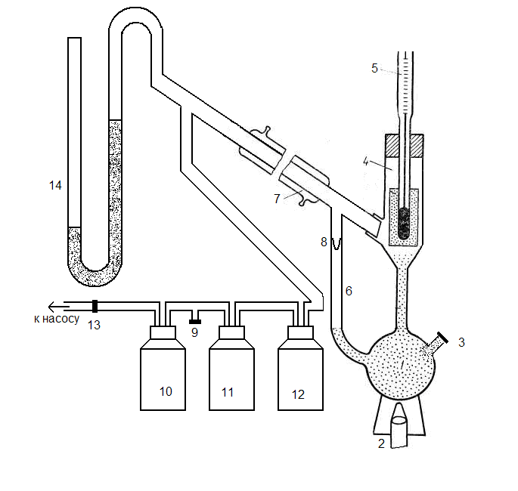

Рис.2.3. Эбулиометрическая установка.

Описание эбулиометра
Исследуемая жидкость заливается через отверстие 3 в куб 1 (рис.2.3). Под кубом находится нагреватель 2. Парожидкостная смесь поднимается по трубе 4 и орошает термометр 5. Термометрический объем теплоизолирован асбестом. По трубе 6 жидкость попадает обратно в куб. Пары конденсируются в холодильнике 7 и через счетчик капель 8, предназначенный для контроля интенсивности кипения, образовавшаяся жидкость возвращается в куб. Краном 13 система подсоединяется к насосу. Буферные емкости 10 – 12 предназначены для смягчения колебаний давления в системе. При помощи зажима 9 в системе регулируется давление путем запуска воздуха из атмосферы. Ртутным манометром 14 измеряется перепад давлений.

Проведение опыта

- В эбулиометр заливают исследуемую жидкость.
- При открытом на атмосферу тройном кране 13 и ослабленном зажиме 9 включают вакуумный насос. Затем тройной кран переводят в положение, при котором система изолирована от атмосферы и зажимом 9 устанавливают уровень ртути в правом и левом колене манометра 250 – 300 мм рт. ст. от нулевой отметки.
- Подают воду в холодильник и включают нагрев куба.
- Выдерживают систему при кипении в течение 1 часа, регулируя давление зажимом 9 в пределах 1 мм рт.ст.
- Регистрируют первую точку.
Температуру кипения
Высоту ртутного столба в левом и правом коленах манометра с точностью до 0,1 мм.
6. Ослабляя зажим 9, впускают воздух в систему так, чтобы в системе повысилось давление на 40 – 50 мм (столбик ртути в правом колене манометра должен опуститься на 20 – 25 мм). При помощи зажима 9 давление в системе поддерживают постоянным. Систему выдерживают при кипении в течение10 – 15 минут, после чего регистрируют следующий отсчет. В течение опыта регистрируют 10 – 12 точек.
7. Последовательным повышением давления доводят давление в системе до атмосферного. При измерении температуры кипения при атмосферном давлении вакуумный насос отключается.
8. После окончания опыта отключают нагрев куба и через некоторое время отключают воду.

Обработка результатов
- Результаты отсчетов заносят в таблицу 2.1. Р_{атм.} =
Таблица 2.1.
Отсчет по манометру |  | $$t\text{кипен}°С$$ | $$\begin{aligned}Δh= \\ h^{'}+h^{''}\end{aligned}$$ | $$\begin{aligned}p= \\ p\text{атм}−Δh\end{aligned}$$ | $$\text{ln}p\text{экс}$$ | $$\frac{1}{T}∗{\text{10}}^{3}$$
Правое  колено | Левое  колено

2. Обрабатывают данные и строят график в координатах в соответствии с уравнением (2.12).
3. Обрабатывают данные методом наименьших квадратов на ЭВМ и находят коэффициенты в уравнении (2.12)
4. Из графика и по полученному уравнению вычисляют нормальную температуру кипения и теплоту испарения гексана.
5. Вычисляют ∆S_{испар}
Результаты сравнивают со справочными величинами
(таблица 2.2).

Таблица 2.2.
данные | эксперимент. | Табличные | отн. Погреш.
T_{н.т.к.}, ⁰С
∆ Н_{ф.п} ,кДж/моль

∆S _{ф.п.}, Дж/моль.К

6. Рассчитывают изменение внутренней энергии при испарении и оценивают энергию межмолекулярного взаимодействия двух соседних молекул жидкости по формуле $E\text{взаим}=2ΔЕ\text{исп}/Z$, где Z –координационное число ( число ближайших соседей), которое можно принять равным 10. Сопоставляют найденную величину с энергией химической связи.

КОНТРОЛЬНЫЕ ВОПРОСЫ
- Условия фазового равновесия в однокомпонентных системах. Уравнение Клаузиуса - Клапейрона
- Фазовые переходы 1 рода. Фазовые диаграммы для однокомпонентных систем. Фигуративные точки.
- Зависимость теплоты испарения от температуры. Критическая точка
- Правило Трутона.

ЛАБОРАТОРНАЯ РАБОТА № 3

МОЛЕКУЛЯРНОЙ КРИОСКОПИЧЕСКИЙ МЕТОД ОПРЕДЕЛЕНИЯ МАССЫ

ЦЕЛЬ РАБОТЫ: 1. Изучение гетерогенного равновесия
раствор твердый растворитель.

2. Экспериментальное определение
молекулярной массы растворенного
вещества.

ТЕОРЕТИЧЕСКАЯ ЧАСТЬ

Рассмотрим равновесие
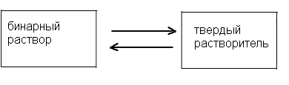
в двухфазной двухкомпонентной системе, где растворенное вещество является нелетучим неэлектролитом.
Условие фазового равновесия

$μ1р−\text{ре}=G1\text{чист}$ (3.1)

при постоянных параметрах

$dμ1р−\text{ре}=\text{dG}1\text{чист}$ (3.2)

при изменяющихся параметрах.
Химический потенциал компонента в реальном растворе при постоянном давлении является функцией температуры и состава

$μ1\left(X1,T\right)=μ1^{0}+\text{RT}\text{ln}a1$ (3.3)
А термодинамический потенциал чистого растворителя зависит только от температуры $G1=G1\left(T\right)$
С учетом этого вместо (3.2)

имеем $\left(\frac{∂μ1}{∂T}\right)p,x\text{dT}+\left(\frac{∂μ1}{∂X1}\right)p,T\text{dX}1=\left(\frac{∂G1}{∂T}\right)\text{dT}$ (3.4)

$−\bar{S}1\text{dT}+\text{RT}\left(\frac{∂\text{ln}a1}{∂X1}\right)p,T\text{dX}1=−S1\text{dT}$ (3.5)

Исходя из равенства потенциалов (3.1)

$\overline{H}1−T\overline{S}1=H1−\text{TS}1$

Уравнение (3.5) можно преобразовать

$\left(\frac{∂\text{ln}a1}{∂X1}\right)p,T\text{dX}1=\frac{\overline{S}1−S1}{\text{RT}}\text{dT}=\frac{\overline{H}1−H1}{{\text{RT}}^{2}}\text{dT}$ (3.6)

Здесь S₁ - мольная энтропия чистого твердого растворителя, $\overline{S}1$– парциальная мольная энтропия растворителя в растворе.$\left(\bar{H}1−H1\right)$– дифференциальная теплота плавления. Ее определение можно пояснить при помощи предлагаемой схемы.

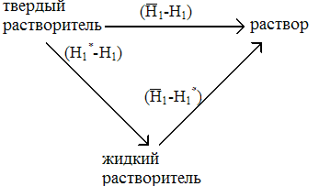

Слагаемое (Н*₁-Н₁) характеризует переход кристаллического компонента в жидкое агрегатное состояние и равно его теплоте плавления, ∆Н_{пл} всегда больше нуля. Второе слагаемое (Н₁- Н*₁) - дифференциальная теплота разбавления, характеризует взаимодействия в растворе, отрицательна. В идеальном или идеально разбавленном растворе она равна нулю.
Частная производная

$\left(\frac{∂\text{ln}a1}{∂X1}\right)T=\frac{1}{X1}+\left(\frac{∂\text{ln}γ1}{∂X1}\right)T$ (3.7)

Так как производную$\left(\frac{∂\text{ln}γ}{∂X1}1\right)T$ определить трудно, пользуются приближениями:
а) идеальный раствор, $γ1=1\text{,ln}γ1=0,\left(∂\text{ln}γ1∂X1\right)=0$
б) идеально разбавленный раствор,$γ1=\text{const},\left(∂\text{ln}γ1∂X1\right)=0$

Тогда уравнение (3.6) можно преобразовать

$\frac{∂\text{ln}X1}{∂T}=\frac{ΔH\text{пл}}{{\text{RT}}^{2}}$ (3.8)

Заменив ln X₁ на ln(1 –X₂) и разложив ln(1 –X₂) в ряд Макларена при X₂ ---->0 получим

$−\frac{\text{dX}2}{\text{dT}}=\frac{ΔH\text{пл}}{{\text{RT}}^{2}}$ (3.9)

где X₂ -мольная доля растворенного вещества. Интегрируя уравнение (3.9)

$\int_{X2=0}^{X2}{\text{dX}2=−\frac{ΔH\text{пл}}{R}}\int_{T0}^{T}{\frac{\text{dT}}{T^{2}}}$ (3.10)

$X2=\frac{ΔH\text{пл}}{R}⋅\frac{T0−T}{T0T}$ (3.11)

( Т₀ –Т) = ∆Т – понижение температуры замерзания раствора. В разбавленных растворах Т₀ Т = Т₀² .Выразим мольную долю X₂
через моляльность m
$X2=\frac{n2}{n1+n2}=\frac{m}{m+\text{1000}/M1}$ (3.12)

В разбавленных растворах $\text{1000}/M1m$ и (3.12) упрощается в

$X2=\frac{M1m}{\text{1000}}$ (3.13)

С учетом вышесказанного уравнение (3.11) превращается в

$ΔT=\frac{\text{RT}0^{2}M1}{ΔH\text{пл}∗\text{1000}}m$ (3.14)

Величина
$\frac{\text{RT}0^{2}M1}{ΔH\text{пл}⋅\text{1000}}=K=\text{const}$ (3.15)

зависит только от свойств растворителя и называется криоскопической постоянной.
Таким образом, понижение температуры замерзания раствора пропорционально моляльной концентрации неэлектролита и не зависит от его природы

$ΔT=\text{Km}$ (3.16)
Это математическое выражение второго закона Рауля. При m=1 ∆Т=К. Однако, нужно помнить, что криоскопические постоянные не равны наблюдаемым понижениям температуры отвердевания раствора при концентрации m=1, а являются экстраполяционными постоянными, т. е. равны понижению температуры отвердевания идеально разбавленного раствора, пересчитанному на единичную моляльность.
Уравнение (3.16) справедливо только для растворов неэлектролитов. Растворы замерзают при температуре более низкой чем чистый растворитель. Этот вывод можно проиллюстрировать графически на примере водных растворов с использованием диаграммы состояния воды ( смотри рис. 3.1)

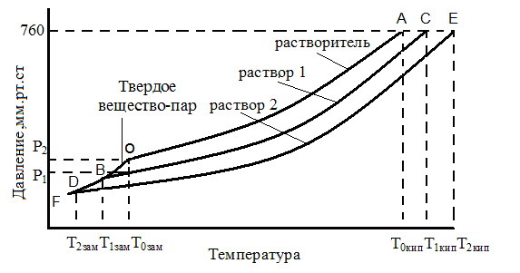

Рис. 3.1 Понижение температуры замерзания растворов.

При температуре начала затвердевания раствор и твердый растворитель находятся в равновесии и давления насыщенного пара растворителя над раствором и над твердым растворителем должны быть равны ( точка В и D на рис. 3.1). В соответствии с первым законом Рауля давление пара растворителя над раствором всегда меньше, чем давление пара над чистым растворителем при той же температуре. Поэтому равновесие
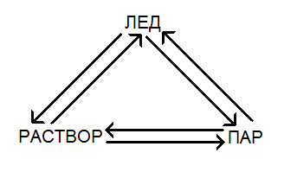
устанавливается при более низкой температуре( Т' и Т") , чем температура замерзания чистого растворителя Т₀.
Уравнение (3.16) лежит в основе криоскопического метода определения молекулярной массы растворенного вещества.
Моляльность растворенного вещества можно выразить через g – навеску растворенного вещества, G- навеску растворителя

$m=\frac{g⋅\text{1000}}{M2⋅G}$ (3.17)

Подставив (3.17) в (3.16) получим формулу для расчета молекулярной массы растворенного вещества по понижению температуры замерзания

$M2=K\frac{g⋅\text{1000}}{ΔT\text{ЗАМ}⋅G}$ (3.18)

Молекулярную массу растворенного вещества можно определить так же и по повышению температуры кипения раствора
∆Т_{кип}= Т_{кип}¹ –Т_{кип}⁰ (рис.3.1)

$M2=Е\frac{g⋅\text{1000}}{ΔТ\text{кип}⋅G}$ (3.19)

где Е – эбулиоскопическая константа растворителя.
Криоскопические и эбулиоскопические константы для некоторых растворителей приведены в таблице 3.1

Таблица 3.1. Криоскопические и эбулиоскопические константы некоторых растворителей .
Растворитель | t_{пл}⁰.С | К | t_{кипен}⁰С | Е
вода | 0,0 | 1,86 | 100,0 | 0,512
бензол | 5,5 | 5,1 | 80,1 | 2,39
камфора | 178,5 | 4,0 | 209,1 | 0,501
нафталин | 80,3 | 6,9 | 218,0
фенол | 40,9 | 7,8 | 181,9

ЭКСПЕРИМЕНТАЛЬНАЯ ЧАСТЬ
Задания:
1. Определить температуру начала кристаллизации растворителя и раствора неэлектролита известной концентрации
2.Рассчитать молекулярную массу вещества и определить ошибку по сравнению с табличными данными.

Выполнение работы.
В криоскопическом методе определения молекулярной массы задача сводится к измерению разностей температур кристаллизации чистого растворителя и растворителя в растворе. Точность измерения температуры влияет на точность определения молекулярной массы. Так как здесь нельзя пользоваться концентрированными растворами ( концентрация не должна быть выше 0,3 моль/л). то измеряемое понижение температуры кристаллизации не превышает обычно нескольких десятых долей градуса.
Для определения небольших изменений температуры служит термометр Бекмана. Этот термометр имеет два резервуара: нижний - основной, верхний - запасной, соединенные капилляром очень малого диаметра. К капилляру прикреплена шкала на 5 – 6⁰. Длина шкалы около 30 см. Цена деления на ней 0,01⁰. Такой термометр позволяет надежно отсчитывать десятые и сотые доли градуса, а тысячные доли – приближенно при помощи лупы.
Переливая ртуть из верхнего резервуара, можно увеличить ее количество в нижнем, и тем самым, повысить уровень ртути в капилляре при данной температуре, и наоборот. Благодаря этому, интервал шкалы термометра можно использовать для расширения диапазона измеряемых температур (от -35 вплоть до +250⁰) в пределах применимости ртутного термометра.
Термометром Бекмана нельзя определить температуру среды без сравнения с обычным термометром, имеющим фиксированную шкалу температур. Поэтому он называется дифференциальным (разностным) термометром, который позволяет определять с большой точностью разность температур в разных интервалах.
Перед работой термометр должен быть настроен, чтобы при температурах опыта уровень ртути в капилляре находился в пределах шкалы. При криоскопических измерениях наиболее высокой будет температура кристаллизации чистого растворителя. Количество ртути в нижнем резервуаре должно быть таким, чтобы при этой температуре ее уровень находился между 3 – 5⁰. При работе с водными растворами это положение мениска ртути должно соответствовать 0⁰С. При работе, например с бензольными растворами это положение должно отвечать 5,5⁰С.
Прибор для криоскопических измерений называется криоскопом. Схема криоскопа, предложенная Бекманом, приведена на рис. 3.2.

Рис.3.2. Схема криоскопа

1 – стеклянная широкогорлая пробирка для растворителя; 2 – отросток для внесения растворяемого вещества; 3 – корковая пробка; 4 – термометр Бекмана; 5 – латунная мешалка; 6 – резиновая прокладка; 7 – пробирка, служащая воздушной рубашкой; 8 – металлический сосуд с охлаждающей смесью; 9 – мешалка; 10 – термометр.

Порядок работы

- Приготовить охлаждающую смесь.
При работе с водными растворами используют охлаждающую смесь из снега или мелко раздробленного льда с поваренной солью.
При работе с бензолом – смесь льда с водой. Температуру охлаждающей смеси поддерживать постоянной на 3-4⁰ ниже измеряемой температуры кристаллизации добавлением льда или соли.
2.Залить в пробирку 1 50 г (50 мл) дистиллированной воды. Вставить пробирку 1 в пробирку 2, поместить их в криоскоп. Охладить воду в пробирке 1 до 1 - 2⁰С, температуру измерять с помощью обычного термометра.
3.Вставить в пробирку 1 термометр Бекмана и мешалку. При постоянном перемешивании производить отсчет температуры по термометру Бекмана через 1 минуту. Результаты занести в таблицу 3.2. Обычно растворитель переохлаждается на 1 - 2⁰ по сравнению с истинной температурой кристаллизации. После этого начинается выпадение кристаллов, выделяется теплота кристаллизации и температура повышается до установления истинной температуры кристаллизации, которая затем останется постоянной. Помешивание прекратить и записать в таблицу 3.2 3 - 4 отсчета температуры.
4. Вынуть пробирку 1 из охлаждающей смеси, расплавить выделившиеся кристаллы, нагревая пробирку рукой. Всыпать в пробирку навеску неизвестного вещества, взятую на аналитических весах. После полного растворения кристаллов внесенного вещества вставить пробирку в криоскоп. Провести измерение температуры кристаллизации раствора, как и для чистого растворителя (см. пункт 3). Результаты отсчетов внести в таблицу 3.2.
5. Снова вынуть пробирку 1 из криоскопа, расплавить образовавшиеся кристаллы и растворить вторую навеску. Опыт повторить со второй и третьей навесками вещества.
6. Результаты расчетов внести в таблицу 3.3.
7.Рассчитать относительную погрешность М.

Таблица 3.2.

Экспериментальные данные.

Время,  мин | Отсчеты по термометру Бекмана
Время,  мин | Раство-ритель | Раствор 1  навеска g₁ | Раствор 2  навеска g₁ + g₂ | Раствор 3  навеска g₁+ g₂ +g₃
Время,  мин | Т₀ | Т₁ | Т₂ | Т₃

Таблица 3.3.

Результаты расчетов.

№ опыта | навеска g, г | Т_{крист} | ∆Т_{зам} | М по (3.18)
1
2
3
4

Погрешность измерений складывается из погрешностей при взятии навески, объема растворителя, точности показаний термометра. Относительная погрешность измерений – 3.5%. Наибольшую погрешность дают ошибки при измерении температуры.

КОНТРОЛЬНЫЕ ВОПРОСЫ

- Однокомпонентные системы. Фазовая диаграмма воды.
- Фазовые равновесия в системах типа бинарный раствор == чистый компонент. Зависимость равновесного состава от температуры.
- Идеальный раствор. Реальный раствор. Химический потенциал компонента в идеальном и реальном растворах.
- Законы Рауля.
- Сравнительная оценка криоскопического и эбуллиоскопического методов определения молекулярной массы растворенного вещества.
- Различаются ли температуры замерзания и кипения разбавленных растворов глюкозы, сахарозы и поваренной соли одинаковой концентрации.
- Физический смысл криоскопической и эбуллиоскопической констант. Способы их определения.

ЛАБОРАТОРНАЯ РАБОТА № 4

ДИАГРАММЫ ПЛАВКОСТИ ДВУХКОМПОНЕНТНЫХ СИСТЕМ

ЦЕЛЬ РАБОТЫ: 1. Изучение гетерогенного равновесия раствор твердое растворенное вещество.
2. Знакомство с типами диаграмм плавкости.
3. Экспериментальное изучение диаграммы плавкости на примере системы нафталин - дифенил и нафталин – дифениламин.

ТЕОРЕТИЧЕСКАЯ ЧАСТЬ

О свойствах системы, о характере взаимодействия ее частей, о наличии различных соединений и их относительной устойчивости можно судить на основании изучения диаграммы “свойство – состав”.
Для того, чтобы определить состояние К – компонентной системы, состоящей из Ф фаз, нужно знать S независимых переменных ( или степеней свободы). По правилу фаз Гиббса полное число степеней свободы
$S=K−Ф+2−q$ (4.1)
где q – число ограничений, а цифра 2 означает независимое изменение температуры и давления. Если в системе Т или Р = const, то уравнение
$S^{'}=K−Ф+1−q$ (4.2)
вычисляют S' – условное число степеней свободы.
Примером диаграммы “свойство – состав” являются диаграммы плавкости.
Тип диаграммы плавкости двухкомпонентной системы зависит от того, образуют ли компоненты твердые растворы и вступают ли в химическое взаимодействие друг с другом.

Рассмотрим равновесие
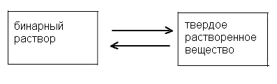
в простейшей системе, компоненты которой неограниченно растворимы в жидком состоянии, а твердых растворов и химических соединений не образуют.
Условия фазового равновесия

$μ2=G2$ (4.3)

и $dμ2=\text{dG}2$ (4.4)
позволяют получить зависимость температуры кристаллизации растворенного вещества (2) из расплавов от состава жидкой фазы при постоянном давлении.
Химический потенциал компонента в растворе при Р = const является функцией температуры и состава μ₂ = μ₂(Т,Х₂). В чистом компоненте μ₂= G₂(Т). С учетом этого вместо (4.4) имеем

$\left(\frac{∂μ2}{∂T}\right)p,x2\text{dT}+\left(\frac{∂μ2}{∂X2}\right)p,T\text{dX}2=\left(\frac{∂G2}{∂T}\right)p\text{dT}$ (4.5)
или
$−\bar{S}2\text{dT}+\text{RT}\frac{∂\text{ln}a2}{∂X2}\text{dX}2=−S2\text{dT}$ (4.6)

Исходя из равенства потенциалов (3.1)

$\bar{H}2−T\bar{S}2=H2−\text{TS}2$

тогда (4.5) можно преобразовать

$\frac{∂\text{ln}a2}{∂X2}\text{dX}2=\frac{\bar{S}2−S2}{\text{RT}}\text{dT}=\frac{\bar{H}2−H2}{{\text{RT}}^{2}}\text{dT}$ (4.7)

Из уравнения (4.7) находим производную

$\frac{\text{dX}2}{\text{dT}}=\frac{\bar{H}2−H2}{{\text{RT}}^{2}}⋅\frac{1}{d\text{ln}a2\text{dX}2}$ (4.8)
т. е. изменение состава расплава с изменением температуры кристаллизации связано с зависимостью логарифма активности от мольной доли растворенного вещества.
$\frac{d\text{ln}a2}{\text{dX}2}=\frac{1}{X2}+\frac{d\text{ln}γ2}{\text{dX}2}$ (4.9)
В случае идеальных (γ₂ =1) и в идеально разбавленных растворах (γ₂ = γ_{пред}= const ) производная dln γ₂/dх₂ =0 и (4.8) упрощается
$\frac{d\text{ln}X2}{\text{dT}}=\frac{\bar{H}2−H2}{{\text{RT}}^{2}}$ (4.10)
Разница При образовании идеальных растворов теплота растворения λ_{раств} =0. С учетом этого проинтегрируем уравнение (4.10)
$\int_{x2=1}^{x2}{d\text{ln}X2=\int_{T0}^{T}{\frac{λ\text{плав},2}{{\text{RT}}^{2}}}}\text{dT}$ (4.11)
$\text{ln}X2=−\frac{λ\text{плав}}{R}\left(\frac{1}{T}−\frac{1}{T0}\right)$ (4.12)
$\text{ln}X2=\frac{λ\text{плав}}{R}⋅\frac{T−T0}{\text{TT}0}$ (4.13)
Полученное уравнение – уравнение Шредера позволяет рассчитывать линии кристаллизации (линии ликвидуса) для идеальной системы по известным теплотам плавления λ_{плав} и температуре кристаллизации чистого компонента Т₀ .
Рассмотренному равновесию отвечает диаграмма плавкости с простой эвтектикой (Э) (рис.4.1). При эвтектической температуре Т_{э} в равновесии находятся три фазы, т. е. мы имеем равновесие типа

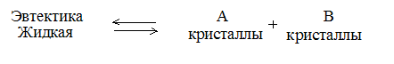

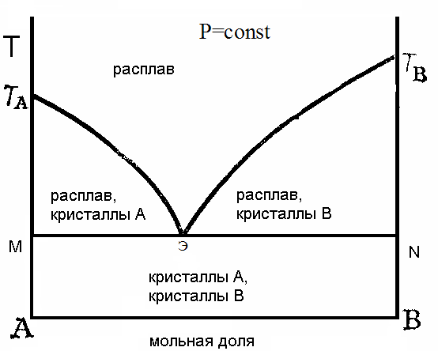
Рис.4.1. Диаграмма плавкости в системе с простой эвтектикой.
В некоторых случаях при охлаждении расплава из него не всегда выпадают кристаллы чистых твердых веществ, а выпадают смешанные кристаллы, т. е. твердые растворы этих веществ.
Как было установлено рентгено-структурным анализом, твердые растворы могут быть трех типов: замещения, внедрения и вычитания. При образовании твердых растворов замещения в узлах кристаллической решетки данного вещества ионы (или молекулы) замещаются атомами другого вещества, как показано на рисунке 4.2.

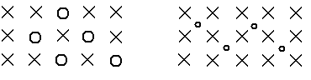
а) б)
Рис. 4.2.Схемы образования твердых растворов:
а) замещения; б) внедрения
В других случаях растворы образуются благодаря внедрению одних атомов в междоузлия решетки другого вещества (рис.4.2, б)). Твердые растворы вычитания характеризуются наличием в кристаллах незаполненных узлов решетки, поэтому их называют дефектными.
Взаимная растворимость твердых веществ в твердом состоянии может изменяться в широких пределах так же, как и для жидкостей. Возможны случаи полной (рис. 4.3) и ограниченной ( рис.4.4) растворимости в твердом состоянии.
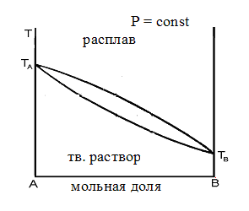
Рис.4.3.Диаграмма плавкости бинарной системы, в которой. образуется непрерывный ряд твердых растворов при Р = const.

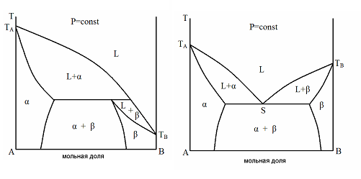
Рис.4.4. Диаграмма плавкости бинарной системы, в которой образуются прерванные ряды твердых растворов при Р = const.

Компоненты смеси часто химически взаимодействуют друг с другом; образующиеся соединения А_{n}В_{m} , могут быть настолько прочными, что они существуют как в твердом, так и в жидком состоянии, т.е. плавятся без разложения. Такие соединения называются конгруэнтно плавящимися (рис.4.5).

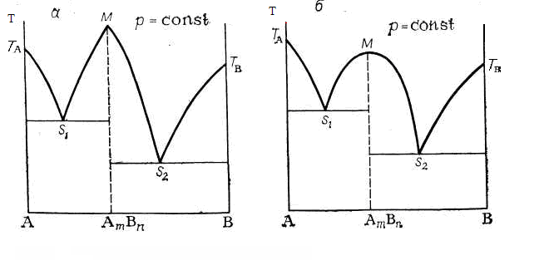
Рис.4.5.Диаграмма плавкости бинарной системы, в которой образуются конгруэнтно плавящиеся соединения: а) не диссоциирующее при плавлении; б) частично диссоциирующее.
Несколько иные диаграммы состояния систем, в которых образуются соединения устойчивые только в твердом состоянии. Такие соединения, называемые инконгруэнтно плавящимися, выше определенной температуры разлагаются, образуя расплав (перитектику с) и кристаллы одного из компонентов. При этом состав жидкой и твердой фазы не совпадают (рис.4.6). При температуре перитектики Т_{п} имеем равновесие

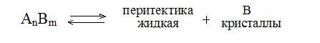
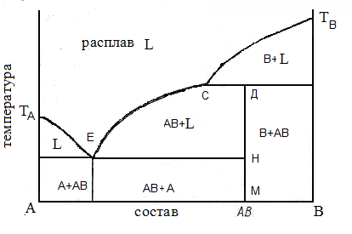
Рис.4.6. Диаграмма плавкости бинарной системы, в которой образуются инконгруэнтно плавящиеся соединения.

Термический анализ
Для того, чтобы построить диаграмму плавкости, необходимо определить температуру плавления смеси всех возможных составов. Наиболее общим методом определения температуры плавления смеси является метод термического анализа, основанный на изучении кинетики охлаждения расплавов. По результатам измерений строят график зависимости температуры охлаждения системы от времени и получают кривые охлаждения (рис.4.7).
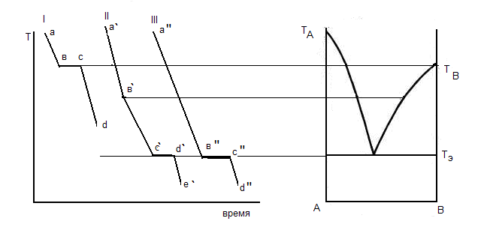
Рис.4.7.Построение диаграммы плавкости по кривым охлаждения.

Кривая 1 на этом рисунке соответствует охлаждению индивидуального вещества, его температура падает со временем практически с постоянной скоростью (линейный участок ав) до температуры кристаллизации (плавления), когда из расплава начинают выпадать кристаллы твердой фазы. Этот процесс сопровождается выделением теплоты. Для индивидуального вещества процесс кристаллизации протекает при постоянной температуре, поэтому до того момента, пока весь образец не закристаллизуется, температура остается постоянной (участок вс). Затем температура твердой фазы начинает уменьшаться со временем практически линейно (участок сd).
Несколько сложнее кривая охлаждения смеси (кривая 2). В этом случае до начала кристаллизации температура падает практически линейно (а'в''), однако смесь, в отличии от индивидуального вещества, кристаллизуется не при постоянной температуре, хотя процесс также является экзотермическим.
Это обусловлено тем, что при выделении кристаллов одного из компонентов, смесь обогащается вторым, и температура ее кристаллизации понижается. Поэтому на кривых охлаждения при температуре начала кристаллизации ( точка в' ) происходит лишь излом кривой, так как скорость охлаждения уменьшается в результате выделения теплоты ( участок в'с''). Температура падает до тех пор, пока состав расплава не станет эвтектическим (точка с').С этого момента расплав будет кристаллизоваться при постоянной температуре (участок с'д'). В точке д' расплав полностью закристаллизуется и тогда начинается охлаждение твердой фазы (д'е'). Чем ближе состав раствора к эвтектическому, тем меньше участок в'с'. Для эвтектического сплава кривая охлаждения (3) имеет вид, как для химически индивидуального вещества.

ЭКСПЕРИМЕНТАЛЬНАЯ ЧАСТЬ

Температуру измеряют при помощи термопары хромель – копелевой ( хромель – сплав Ni> 60%, Cr < 20%; копель – сплав
Cu=55%, Ni=45%). Термопара подсоединена к потенциометру ЭПП – 09, на диаграммной ленте которого записывается измеряемая термопарой термоЭДС.

Порядок работы
1. Предварительно прокалибровать термопару. Ее погрузить в кипящую дистиллированную воду (100⁰С) и в смесь льда с водой
(0⁰С), отмечая при этом показания потенциометра. Можно принять, что в небольших пределах температуры существует прямая пропорциональность между показаниями потенциометра и температурой. Построить калибровочную кривую.
2. Приготовить 9 смесей переменного состава с общей массой смеси 8 грамм.
3. Пробирку со смесью закрыть пробкой, через отверстия которой вставить термопару ( термопара не должна касаться дна и стенок пробирки) и мешалку. В стакане емкостью 100-200 мл нагреть воду до кипения и погрузить в нее пробирку со смесью. После того, как содержимое пробирки расплавится и несколько нагреется, пробирку со смесью перенести в другую более широкую пробирку (воздушная рубашка) и записать показания термопары на диаграммной ленте самописца. Измерения проводят при непрерывном перемешивании. После появления первого кристаллика (этот момент отмечают) перемешивание прекращают. Для чистых веществ перемешивание прекращают после температурной остановки, для смеси наблюдения прекращают после отвердевания эвтектики. Для всех измерений рекомендуется после застывания всей массы произвести еще измерение температуры. Затем удаляют термопару из пробирки, для этого надо вновь расплавить смесь. Термопару промывают толуолом.
Если температура кристаллизации эвтектики близка к комнатной, то для получения достаточно четких результатов пробирки с исследуемыми смесями следует опустить в тающий лед или холодную воду.
4. Из полученных кривых охлаждения определяют температуру начала кристаллизации и эвтектическую температуру. Эти данные вместе с составом, выраженные в мольных долях (процентах) заносят в таблицу 4.2.
5.Рассчитать теоретическую температуру кристаллизации расплава по преобразованному уравнению Шредера

$T=\frac{ΔH\text{плав}T0}{ΔH\text{плав}−\text{RT}0\text{ln}X}$ (4.14)

Необходимые для расчета данные предварительно занести в таблицу 4.1.

Таблица 4.1.

№ | Вещество | М,г/моль | t_{плав},⁰С | T_{плав},К | ∆Н_{плав}, кДж/моль
1.
2.

Таблица 4.2.

Данные эксперимента из кривых охлаждения.

Вещество 1 |  | Вещество 2 |  | t_{плав},⁰С  1 в-во | T_{плав},К  1 в-во | t_{плав},⁰С  2 в-во | T_{плав},К  2 в-во
g, г | n₁,моль% | g, г | n₂,моль%
0 |  | 8
1 |  | 7
2 |  | 6
3 |  | 5
4 |  | 4
5 |  | 3
6 |  | 2
7 |  | 1
8 |  | 0

6.На основании данных таблицы 4.2 построить диаграмму плавкости экспериментальную и теоретическую. Отметить на диаграмме температуру и состав эвтектики. Данные занести в таблицу 4.3.

Таблица 4.3.
Сравнительные данные теоретического и экспериментального методов.
 | t⁰С | n₁,моль% | n₂,моль%
Эксперимент
Теоретический
расчет

КОНТРОЛЬНЫЕ ВОПРОСЫ
- Правило фаз Гиббса. Вывод.
- Идеальная растворимость твердых тел. Уравнение Шредера. Вывод.
- Диаграмма плавкости эвтектического типа, с образованием твердых растворов и химических соединений с конгруэнтной и инконгруэнтной точками плавления.
- Термический анализ.

ЛАБОРАТОРНАЯ РАБОТА № 5

ОПРЕДЕЛЕНИЕ КОНСТАНТЫ
РАВНОВЕСИЯ ХИМИЧЕСКОЙ РЕАКЦИИ

Цель работы: 1. Изучение химического равновесия
2. Определение константы равновесия реакции
3. Определение теплового эффекта химической
реакции.
4 Расчет изменения энтропии химической
реакции.

ТЕОРЕТИЧЕСКАЯ ЧАСТЬ

Рассмотрим химическую реакцию с участием идеальных газообразных веществ
$\sum{aiAi}⇔\sum{b^{'}{jB}^{'}j}$

Если реакция протекает при постоянных Р, Т то о возможности самопроизвольного протекания процесса можно судить по знаку ∆G, G=f (р, Т, ξ ) или при постоянных V,Т можно судить по знаку ∆F, F=f(V,Т,ξ ). Если фиксировать температуру и давление то изменение G будет зависеть от степени полноты протекания реакции.
Общий термодинамический потенциал реакционной системы равен
$\underline{G}=\sum{nAiGAi+\sum{n\text{Bj}G\text{Bj}}}j$ (5.1)

Мольные термодинамические потенциалы газов $GAi$ и $GBj$ являются функциями температуры и давления и в соответствии с уравнением изотермы идеального газа

$Gi\left(p,T\right)=Gi^{0}\left(T\right)+\text{RT}\text{ln}pi$ (5.2)

$\underline{G}=\sum{n\text{Ai}\left(G^{0}\text{Ai}+\text{RT}\text{ln}p\text{Ai}\right)+\sum{n\text{Bj}\left(G^{0}\text{Bj}+\text{RT}\text{ln}p\text{Bj}\right)}}$

Найдем изменение общего термодинамического потенциала G с изменением степени полноты протекания реакции с учетом того, что

$\text{dn}i=−aidξ,\text{dn}j=bjdξ$ (5.3)

$\frac{d\underline{G}}{dξ}=−\sum{ai}G^{0}Ai+\sum{bjG^{0}}\text{Bj}−\text{RT}\sum{ai}\text{ln}p\text{Ai}+\text{RT}\sum{bj\text{ln}pBj+}$
$+\text{RT}\sum{nA}i\frac{∂\text{ln}pAi}{∂ξ}+\text{RT}\sum{nBj\frac{∂\text{ln}pBj}{∂ξ}}$ (5.4)

В соответствии с уравнением состояния идеального газа парциальное давление Р_{i} связано с числом молей газа n_{i} и общим объемом V
$pi=\frac{ni}{V}\text{RT}$ (5.5)

Тогда сумму двух последних слагаемых в уравнении (5.4) можно преобразовать

$\text{RT}\sum{nA}i\frac{∂\text{ln}pAi}{∂ξ}+\text{RT}\sum{nBj\frac{∂\text{ln}pBj}{∂ξ}}=\sum{V\frac{∂pAi}{∂ξ}}+\sum{V\frac{∂pBj}{∂ξ}}=$
$=V\frac{∂\left(\sum{pAi+\sum{pBj}}\right)}{∂ξ}=V\frac{∂p}{∂ξ}=0,$
так как общее давление в системе постоянно.
Уравнение (5.4) упрощается

$\frac{d\underline{G}}{dξ}=ΔG=ΔG°\left(T\right)+\text{RT}\text{ln}\frac{{Πp}^{bj}Bj}{{Πp}^{ai}Ai}$ (5.6)

где ∆G⁰ (Т) – изменение стандартных термодинамических потенциалов в ходе реакции. Полученное уравнение есть уравнение изотермы химической реакции.
Если $\text{dG}/dξ$, реакция протекает в прямом направлении.
Если $\text{dG}/dξ0$, реакция протекает в обратном направлении.
Знак производной определяется соотношением ${Πp}^{bj}Bj/{Πp}^{ai}Ai$, которое называется произведением реакции ( ПР).
Область изменения для каждой реакционной системы своя.
В начальный момент отсутствуют продукты реакции, ПР=0,

$d\underline{G}/dξ=−∞$

Если реакцию провести до полного исчезновения одного из исходных веществ, $\text{ΠΡ}=∞,d\underline{G}/dξ\text{=+}∞\text{.}$
На рис.5.1. представлено изменение общего термодинамического потенциала в процессе протекания химической реакции.

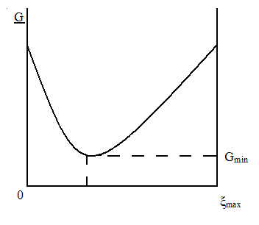

Рис.5.1.Изменение общего термодинамического потенциала
системы в ходе реакции.

Так как производная $d\underline{G}/dξ$ изменяет знак с + на -, то на кривой $\underline{G}\left(ξ\right)$есть минимум, где $d\underline{G}/dξ=0$. В системе устанавливается равновесие, следовательно, произведение реакции (ПР) в момент равновесия должно иметь строго определенное значение.

$\left({Πp}^{bj}Bj{Πp}^{ai}Ai\right)\text{равн}=Kp$ (5.7)

К_{р}- константа равновесия, выраженная через парциальные давления.
Значение константы равновесия не зависит от соотношения количеств вещества в первоначальной смеси. Равновесный состав может быть различным, но К_{р} будет величиной постоянной. К_{р} является функцией только температуры.

В момент равновесия
$\frac{\text{dG}}{dξ}=ΔG=ΔG°\left(T\right)+\text{RT}\text{ln}Kp=0,$ (5.8)

$\text{RT}\text{ln}Kp=−ΔG°\left(T\text{.}\right)$ (5.9)

Существуют различные методы нахождения констант равновесия (смотри методические указания к индивидуальным заданиям).
В данной работе константа равновесия рассчитывается по равновесным концентрациям участников реакции.
Существуют разные способы выражения констант равновесия. Приведем некоторые из них.
$pi=ci\text{RT}$;
$KP=\frac{{Πc}^{bj}Bj}{{Πc}^{ai}Ai}{\left(\text{RT}\right)}^{Δn}=KC{\left(\text{RT}\right)}^{Δn}$ (5.10)

$Δn=\sum{Bj−\sum{Ai}}$ ; К_{с} – константа равновесия для реакции, протекающей при V, T = const.
$\text{RT}\text{ln}Kc=−{ΔF}^{0}\left(T\right)$
$pi=xip\text{общ}$
$KP=\frac{{Πх}^{bj}Bj}{{Πх}^{ai}Ai}р^{Δn}\text{общ}$;$KP=Kxр^{Δn}\text{общ}$ (5.11)

$ΔG=ΔF+PΔV$, в конденсированных системах ∆ V=0, $ΔG≈ΔF$, следовательно $KP≈Kс$.
Зависимость Кр от Т описывается уравнением изобары

$\frac{d\text{ln}Kp}{\text{dT}}=−\frac{ΔH}{{\text{RT}}^{2}}$ (5.12)

В узком интервале температур интегральная форма уравнения
$\text{ln}\frac{К\text{РТ}1}{К\text{РТ}2}=\frac{ΔH}{R}\left(\frac{1}{Т2}−\frac{1}{Т1}\right)$ (513)

ЭКСПЕРИМЕНТАЛЬНАЯ ЧАСТЬ

В работе определяется константа равновесия реакции при двух температурах и рассчитывается тепловой эффект и изменение энтропии реакции:

2Fe³⁺ + 2J⁻ ⇔ 2Fe²⁺ + J₂

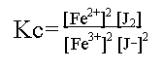

Равновесные концентрации реагирующих веществ определяют, зная концентрацию J₂, которую определяют титрованием исследуемого раствора раствором тиосульфата (Na₂S₂O₃).

Первый опыт выполняют при комнатной температуре. Для титрования готовят 8 конических колб. В каждую колбу наливают 35-50 мл дистиллированной воды и ставят их для охлаждения в холодильник. Берут 4 сухие колбочки с притертыми пробками. Пронумеровав колбы, наливают в них следующие (табл. 1) количества 0,033 молярного раствора FeCI₃ и 0,033 молярного раствора KJ:

колба/раствор | 1 | 2 | 3 | 4
FeCl₃ | 50 | - | 55 | -
KJ | - | 50 | - | 45

Сливают вместе содержимое колб 1 и 2, а через 10 минут после этого содержимое колб 3 и 4. Момент сливания растворов отмечают по часам. Колбы плотно закрывают пробками. Через 20 минут от момента смешения из каждой колбы отбирают пипеткой 15 мл раствора и сливают в охлажденную колбу для титрования. За время взятия пробы считают момент сливания раствора из пипетки в колбу для титрования.
Время отбора пробы отмечают с точностью до 1 минуты. Сразу после отбора пробы, выделившийся иод титруют 0,015 молярным раствором тиосульфата.

Раствор тиосульфата прибавляют до бледно-желтой окраски раствора. Затем добавляют несколько капель раствора крахмала и титруют раствором тиосульфата до исчезновения синего окрашивания раствора. Светло-синяя окраска раствора, появляющаяся через некоторое время после титрования, в расчет не принимается.
Пипетку перед отбором пробы споласкивают исследуемым раствором.
Затем через каждые 20 минут берут третью и четвертую пробу. Получение одинакового числа мл тиосульфата, затраченного на титрования иода в двух последовательно взятых пробах из каждой колбы, указывает на достижение равновесия в реакции. Этим заканчивается экспериментальная часть работы.
Расчет ведется следующим путем:
1) концентрация иода ($CJ2$) в состоянии равновесия будет равна:
$СJ2=C\text{Na}2S2о3\frac{n1}{2n2}$

где $C\text{Na}2S2о3−$-концентрация раствора тиосульфата,

n₁ - число мл тиосульфата, пошедшего на титрование иода в
момент равновесия,
n₂ - число мл взятой пробы.

2) Концентрация Fe²⁺ будет равна удвоенной концентрации иода, так как по уравнению реакция одна молекула иода образуется с двумя Fe²⁺, следовательно, $C{\text{Fe}}^{2+}=2CJ2$
3) Концентрация Fe³⁺ при равновесии равна разности начальной концентрации ионов Fe³⁺ и равновесной концентрации, так как из уравнения реакции прирост концентрации Fe²⁺ равен убыли концентрации Fe³⁺.
$C{\text{Fe}}^{3+}=C\text{FeCl}3−C\text{Fe}2+$

или $C{\text{Fe}}^{3+}=C\text{FeCl}3−2CJ2$

$C\text{FeCl}3−$ - вычисляется из концентрации раствора исходного
$C\text{FeCl}3=C^{0}\text{FtCl}3a\left(a+в\right)$
и степени разбавления его при смешении растворов, где:
$C^{0}\text{FtCl}3−$ начальная концентрация раствора FeCI₃, “а” и “в” соответственно числа мл раствора FeCI₃ и KJ, взятых для проведении реакции.

4) Концентрация J_ вычисляется аналогично расчету концентрации раствора FeCI₃, где $С^{0}\text{KJ}−$- молярная концентрация исходного раствора KJ
$CJ^{−}=C\text{KJ}−2CJ2$

$C\text{KJ}=C^{0}\text{KJ}a\left(a+в\right)$
Второй опыт проводят при температуре 0⁰ С.
Пронумерованные колбы с налитыми в них количествами растворов в соответствии с табл. 1 помещают на 30 мин. в термостат, имеющий температуру 0±0,5⁰ С. Затем, опыт проводят в такой же последовательности, как и при комнатной температуре.

Пробы отбирают через каждые 30 минут. Результаты заносят в рабочую таблицу № 1.

Табл. № 1
№ | t₁ = 25⁰С |  | t₂ = 0ºC
 | время τ | n₁ | время τ | n₁
1 | 0 |  | 0
2 | 20 |  | 30
3 | 40 |  | 60
4 | 60 |  | 90
5 | 80 |  | 120

Расчет величины К_{С} производят отдельно для двух взятых растворов при двух температурах.

Экспериментальные и расчетные данные сводятся в таблицу 2.
Табл. № 2
Вещество | Начальная  концентрация |  | Равновесная концентрация
Вещество |  |  | при t₁ = 25⁰С |  | при t₂ = 0⁰С
Вещество |  |  | колб. 1 | колб. 2 | колб. 1 | колб. 2
Fe³⁺
I⁻

Fe²⁺
I₂

К₁ = К₂ = К₁ = К₂ =
На основании экспериментальных данных рассчитывают среднюю К_{С} для двух растворов при двух температурах, средний тепловой эффект ΔН, ∆S реакции.
$ΔH=\frac{R⋅T1T2}{T2−T1}\text{ln}\frac{KT2}{KT1}$ ; $ΔS={\frac{{ΔH}^{0}−ΔG}{T}}^{0}$;

${ΔG}^{0}={ΔH}^{0}−{TΔS}^{0}$; $\text{RT}\text{ln}Kc=−{ΔG}^{0}\left(T\right)$

КОНТРОЛЬНЫЕ ВОПРОСЫ

- Вывод уравнения изотермы химической реакции.
- Константа равновесия. Способы выражения. Методы расчета. Размерность.
- Факторы, влияющие на константу равновесия.
- Определение возможности протекания химической реакции с использованием уравнения изотермы химической реакции. Какие данные надо иметь, чтобы пользоваться уравнением изотермы химической реакции.
- Зависимость константы равновесия от температуры
(уравнение изобары, изохоры химической реакции).

СОДЕРЖАНИЕ

Лабораторная работа №1 3
Определение теплоты растворения соли и 3
теплоты гидратообразования.
- Теоретическая часть. 3
- Экспериментальная часть. 5
- Контрольные вопросы. 9
Лабораторная работа №2 10
Определение теплоты испарения эбулиометрическим 10
методом.
1. Теоретическая часть. 10
2. Экспериментальная часть. 14
3. Контрольные вопросы. 18
Лабораторная работа №3 19
Криоскопический метод определения молекулярной 19
массы.
1. Теоретическая часть. 19
2. Экспериментальная часть. 25
3. Контрольные вопросы. 29
Лабораторная работа №4 30
Диаграмма плавкости двухкомпонентной системы. 30
1. Теоретическая часть. 30
2. Экспериментальная часть. 38
3. Контрольные вопросы. 40
Лабораторная работа №5 41
Определение константы равновесия химической 41
реакции.
1. Теоретическая часть. 41
2. Экспериментальная часть. 45
3. Контрольные вопросы. 49

Подписано к печати 01.06. Формат 60 84 1/16. Печать офсетная.

Бумага офсетная. Печ. л. 2. Тираж 150 экз. Заказ №
ГОУ ВПО «Кемеровский государственный университет».
650043, Кемерово, ул. Красная, 6.
Отпечатано в типографии «Кузбассвузиздат»
650043, Кемерово, ул. Ермака, 7.

